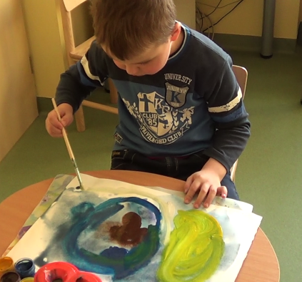
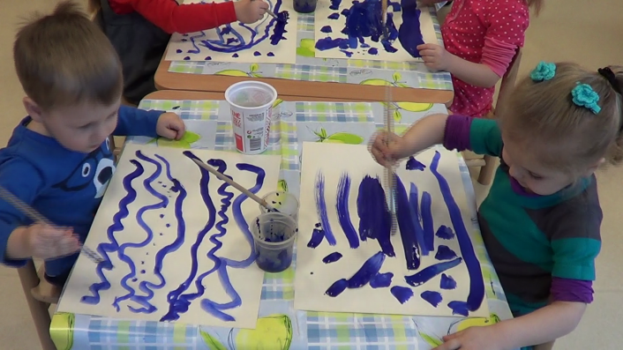
Garliavos lopšelių-darželių "Eglutė", "Obelėlė", Jonučių darželio ir Ilgakiemio mokyklos darželio ugdytinių
DAILĖS DARBŲ PARODA
"GARSŲ SPALVOS",
skirta Lietuvos atkūrimo dienai

Parodos dalyviai:
Garliavos lopšelis-darželis "Eglutė",
Garliavos lopšelis-darželis "Obelėlė",
Jonučių darželis
Ilgakiemio mokykla darželis

Parodos organizatoriai:
Garliavos lopšelis-darželis "Eglutė" ,
Garliavos sporto ir kultūros centras

Parodą kviečiame aplankyti 2015m. vasario 12 d. - kovo 13d.
Garliavos sporto ir kultūros centro foje

